
※教科前沿
盛泽小学教科简报
（内部资料）
2025年第5期
2025年8月31日
盛泽小学教科室
主办

◎以教育家精神引领涵养新时代数智化教师成长……………1

※校园活动
◎盛泽小学开展2025年暑期论文评比活动……………………5
◎照见问题 递增能力——盛泽小学开展2025年暑期读后感评
比活动……………………………………………………………7
◎数智赋能 共创学习新未来 ——盛泽小学开展人工智能培训
活动………………………………………………………………10

教科前沿
以教育家精神引领涵养新时代数智化教师成长
梅兵
当前的中国教育已经进入到数智化教育转型的新时代，这不仅是技术层面的革新，更是教育生态、模式与理念的深刻重塑。数智化教育，需要数智化教师。新时代教师应以教育家精神为背景和指引，以数智化教育为平台和场景，将数智化教学胜任力、双师融合指导力和教育家精神落实力融于一身。当然，任何转型都不是一蹴而就的，都必将经历多重挑战和困境后的涅槃再生。因此，系统探讨教育家精神如何具体引领并涵养数智化教师的成长，构建其核心能力体系，为新时代教师队伍建设提供理论参照与实践路径，在教育强国建设的战略背景下具有重要的理论意义与实践价值。

一、处理好“人师”与“机师”的关系，拥有“数智化教学胜任力”
以生成式人工智能为代表的数智技术，不仅通过进课程、进教学、进教研、进评价等方式深度进入学校教育，而且依托教学方式的转型和教学能力的提升，深度融入教师的日常教育教学生活，成为教师专业素养的一部分。教师面临的首要挑战是如何界定自身与智能技术（“机师”）的关系，并在此基础上构建与之相适应的新型教学能力。这要求教师超越传统的角色定位，发展出全面的“数智化教学胜任力”。
（一）角色重塑：从知识权威到育人主导
数智技术的崛起，使得“机师”在知识传递、精准练习、学情追踪等方面展现出高效能，传统教师作为唯一知识权威的角色受到冲击。当AI教师现身在学校里、出现在课堂上，成为与“人师”并驾齐驱的“机师”之后，一种全新的教学能力业已成型并作为教师素养的新目标，包括人师与机师之间的交互教学力、协同教学力和融合教学力，形成一个逐级提升的发展过程。然而，这并非教师的“退场”，而是其角色的深刻“重塑”。在此过程中，作为人师的教师需要承担双重任务：向机师学习和教机师当老师。前者是教师学习的新目标：通过跨界学习，破界创生，即跨越人机之界的学习，打破人机之界的创造，走向可称之为“人机教师”的数智化教师；后者则是教师工作的新角色和新任务：变为促进机师从事教学育人的引导者和指导者，鼓励并引领“机师”和“人师”一样“见贤思齐”。教育家精神所强调的“启智润心”“因材施教”，指明了“人师”不可替代的核心价值。
（二）胜任力内涵：超越数字素养的复合能力
“数智化教学胜任力”是教师在数智化环境中有效开展教学、促进学生发展的综合性能力特质群。它超越了单纯的工具性“数字素养”，强调技术与智能的深度融合以及人机协同的育人意识。其核心构成包含五个相互关联的维度：一是“数智观念与伦理”，作为思想基石，要求教师具备开放理性的技术观和强烈的数据安全、算法公平等伦理意识；二是“数智知识与技能”，作为操作基础，涵盖对智能技术原理的理解及相关工具的应用；三是“数智教学设计与应用”，作为核心体现，聚焦于创造性设计人机协同的教学活动；四是“高阶数智思维能力”，作为高阶形态，指教师运用数据思维、计算思维进行教学决策与创新的能力；五是“专业发展与协作”，强调在技术快速迭代中保持终身学习与跨界合作。
（三）人机协同：从替代焦虑到增效共生
构建数智化教学胜任力的目标，是实现“人师”与“机师”的“增效共生”。教师需要在心态上完成从“被替代”的焦虑到“被增强”的自信的转变。实践中，“机师”主导处理标准化、重复性的辅助性教学任务，从而将“人师”从繁重的事务中解放出来；“人师”主导进行创造性、情感性、价值性的引导工作，如激发好奇心、培养批判性思维、实施情感沟通与价值观塑造等。“机师”提供的过程性数据赋能“人师”更精准地洞察学情，实现从经验性“因材施教”向循证式“因材施教”跃升，使教育家精神在数智背景下得到更高效的落实。
（四）涵养路径：系统支持与个体主动建构
数智化教学胜任力的培养是一个动态、持续的过程。原先那些不断迭代、似乎高大上且遥不可及的数智技术，已经不再是想象、展望和预言，而是逐步成为教师发展的现实和日常。职前培养阶段，师范院校需要进行系统革新，开设如“教育人工智能导论”“数智化教学设计”等课程，奠定未来教师的数智基础。职后培训阶段，应坚持实践导向，通过工作坊、案例研究、行动研究等方式，推动“技术—教学—学科”的深度融合。学校层面需要构建鼓励创新、宽容试错的文化氛围，支持教师组建跨学科创新团队，通过集体备课、观课议课等活动，促进实践智慧的共享与升华。最终，教师个体必须拥抱终身学习，主动追踪前沿技术，实现知识与能力的持续迭代。
二、解决好“双师”与学生的关系，具有“双师融合指导力”
数智时代的教学组织形式日趋复杂，数智时代的师生关系将更加繁复：从“人人关系”的“双向关系”演变为“人—机—人”的“三角关系”，即“人师—机师—学生”三者之间的关系。有效驾驭这一复杂关系，要求教师具备卓越的“双师融合指导力”，能够整合、协调不同教学资源，以学生为中心实现教学效益最大化。
（一）模式演进：从资源输送到人机融合
“双师”模式在我国的实践经历了从1.0时代的“资源输送型”旨在通过线上名师解决资源均衡问题，到2.0时代的“互动协作型”强调线上线下的教学互动，再到当前3.0时代的“人师+AI助教”协同的演进。无论形态如何变化，其核心都在于从教师的“独奏”走向人机或人人之间的“协奏”。这使得主导教学的教师必须具备更高阶的融合指导能力，以确保教学过程的和谐与高效。
（二）能力维度：整合调控与精准指导
“双师融合指导力”可界定为在双师教学环境中，教师有效整合、协调“两位教师”的教学功能，动态调控教学过程，提供精准化、人本化学习支持的综合性专业能力。这一关系的复杂性，不仅在于教师需要以机师为载体和手段处理与学生的关系，也在于要将机师视为“教学伙伴”或“育人伙伴”，把它变成“教育合伙人”，在“双师融合”中指导学生走在全面发展和主动发展的道路上，更在于要导引学生处理好与机师的关系，学会在人机协同交互中进行创造性学习，把机师变成促进学生发展的“学习合伙人”，帮助学生走出“数字养育”的困境。其主要维度包括：一是“协同教学设计能力”，能够与另一位“教师”（人或AI）深度沟通，共同设计无缝衔接的“融合教案”。二是“教学过程调控能力”，像乐队指挥一样敏锐观察课堂动态，灵活调整教学节奏与策略。三是“学习支持与引导能力”，利用技术间隙或学情数据，为不同学生提供知识、方法、情感上的个性化支持。四是“综合育人评价能力”，整合“机师”的客观数据与“人师”的质性观察，形成对学生全面、立体的发展性评价。这样的人师，将对机师的引导力与对学生的指导力融为一体，从过去处理师生关系的高手，化身为处理人师、学生与机师关系的高手，是以“人机教师”的方式培育“人机学生”的数智化教育高手。
（三）实践样态：赋能公平与个性发展
具备强大的双师融合指导力的教师，能显著提升教学成效。在促进教育公平上，能有效缓解农村地区师资短缺，通过“本地化”改造实现优质资源效用最大化。在提升学业成绩上，多项实证研究显示，双师教学对学生的总分、数学、英语等成绩有积极影响。在激发学习投入上，良好的协同能营造更具吸引力的学习氛围，提升学生的课堂互动频率与作业质量。在发展高阶能力上，教师可利用节省出来的时间组织项目探究、辩论等复杂活动，兼顾成绩提升与素养发展。
（四）面临挑战与突破路径
提升双师融合指导力面临诸多挑战。比如，线下教师可能产生角色模糊与“被边缘化”感；线上教师或人机之间缺乏有效的协同机制；教师自身存在“技术鸿沟”；现行评价体系过于单一，难以衡量融合指导的复杂付出；等等。突破这些困境需要多方协同。比如，在制度上建立跨区域教研共同体，改革教师评价体系；在培训上开发针对性课程，通过模拟实训提升实战能力；在技术上优化平台设计，提供更友好、可解释的数据洞察，降低教师使用门槛。
三、建构好“双师”与教育家精神的关系，应有“教育家精神落实力”
技术能力与教学策略是“术”的层面，而教育家新时代精神则是“道”的引领。当教育家精神遇到数智技术和数智化教育，为新时代的教师发展带来了全新课题：如何兼顾并处理好自身发展与技术的关系、与教育家精神的关系，如何理解和解决教育家精神、数智化技术和教师专业成长的关系。数智化教师的最高境界，是成为将教育家精神内化于心、外化于行的“大先生”。“教育家精神落实力”是教师在数智时代将崇高精神追求转化为具体教育行动，确保技术应用服务于育人本质的关键能力。
（一）教育家精神：数智时代的精神压舱石
教育家精神的核心要义，如心有大我的理想信念、言为士则的道德情操、启智润心的育人智慧、求是创新的躬耕态度、乐教爱生的仁爱之心，在数智时代具有极其重要的时代价值。它是抵御效率至上、工具理性导致教育异化的“压舱石”；是突破算法“信息茧房”、培养学生批判与创新精神的“导航仪”；是维系温暖师生关系、构建和谐学习共同体的“黏合剂”。与过往时代相比，数智时代的新课题在于：有了教育家精神以后的数智化技术、数智化教育和数智化教师的专业成长，有什么不一样？坚守教育家精神是确保数智化教育始终“为了人”“解放人”的根本保证。
（二）精神引领下的人机关系：以人为本，向善而用
具备教育家精神落实力的教师，能以因材施教的智慧批判性地选择和使用“机师”，始终将技术置于自身专业判断和育人智慧的主导之下。他们会以“启智润心”的信念，主动聚焦“机师”无法企及的情感交流、价值观引领和深度思维激发领域，彰显“人师”的独特价值。同时，他们以“求是创新”的态度探索更优的人机协同模式，引导学生批判性审视技术背后的伦理问题，培养负责任的数字公民。
（三）教育家精神引领下的双师关系：协同育人，各展其长
在双师课堂中，教育家精神是实现理想效果的灵魂。教师以“仁爱之心”弥合时空与技术隔阂，用现场的关爱营造安全温暖的学习场域。以“团队协作”的精神主动与另一方（人或AI）沟通，建立“育人共同体”意识，共同致力于学生成长。以“全人发展”的目标整合“双师”评价，不仅关注学业成绩，更重视学生提问表达、协作能力、解决问题等综合素养的提升，体现“为党育人、为国育才”的宏大视野。
（四）生成路径：从内化于心到外化于行
教育家精神落实力的生成，需要制度与文化的双重滋养。首要的是教育家精神有了弘扬落实的数智化新现场，囊括了数智化教学现场、数智化教研现场和数智化培训现场，为教育家精神弘扬落实提供了新可能、新方向和新路径。这意味着，在日常的数智化教育现场，兼有理想信念的照耀、道德情操的示范、育人智慧的光芒、躬耕态度的展现、仁爱之心的浸润和弘道追求的胸怀。在“内化于心”层面，需要强化师德涵养与价值认同；在“外化于行”层面，需要改革评价激励与实践支持体系。融入了教育家精神之后的数智化教育现场，就是推动新时代数智化教师成长和发展的新现场。沉浸在、成长于其中的数智化教师，将充分展现相对于“机师”的“人师”的强大与独特之处：“我们”始终有教育家精神的引领涵养作为优师强师根基，并就此构筑了人师之为人师的精神底色、底蕴和底气，进而让冷冰冰的数智化教育技术从此有了精神的代码、精神的基因和精神的魂魄，成为提高新时代数智化教师获得感幸福感的双重来源。

校园活动
盛泽小学开展2025年暑期论文评比活动
上学期期末，教科部门布置全体教师利用暑假时间围绕“苏州市教育学会”“江苏省教育信息化”“德育论文”这三项撰写科研论文，并组织了论文的评比活动。教科室成员共收到论文98篇，并对每篇论文都进行了查重，同时还兼顾论文是否按要求紧扣主题进行撰写，是否根据自己的教育教学理论与实践创作论文，论文字数是否达标等要求，评出了一二三等奖。
8月26日，在期初工作会议上，盛泽小学进行了论文的颁奖活动。娄小明副校长公布论文获奖名单，戴建琴校长为获奖老师颁发了证书。获奖名单如下：
一等奖：
钱莹、吴倩倩、覃金玲、张想、应秋萍
二等奖：
张丽芳、潘晓芬、李诗颖、田燕菲、吴怡婷、李江、韩颖、秦秋霜、汤一冰
三等奖：
周琪楠、杨雯清、孙燕丽、徐兰、陆绎璇、彭亦琼、俞秋月、李琴芳、商莺冰、姚晓芳
本次暑假论文评比，大部分老师都较认真，能按要求去撰写相应的论文，并在规定的时间内进行上交，特别是“苏州市教育学会征文”和“江苏省教育信息化征文”，很多老师都能紧扣“数智”这一主题进行撰写。希望老师们都能将每一次的论文评比当作锻炼自己写作能力的舞台，在科研的道路上越走越深，从而取得更大的成果！

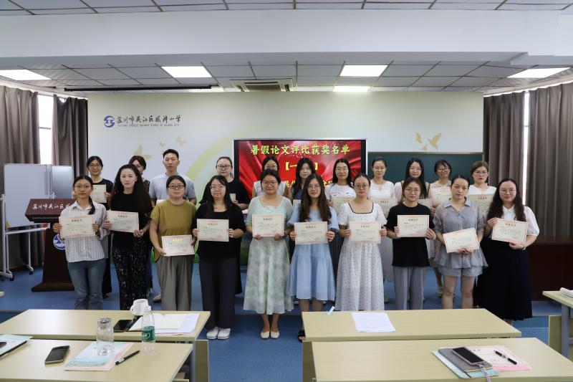

照见问题 递增能力——盛泽小学开展2025年暑期读后感评比活动
2025年暑假，全体教师以书为伴，开展了系列阅读活动。放假前，教科室布置了共读《新课堂“怎么办”》一书，要求老师们结合《义务教育课程标准（2022年版）》进行自主阅读。全校教师利用暑假时间自主研读，并自我选择章节撰写读后感。前期，经校长室和教科室共同评审，根据学科特点分成低语、高语、数学、英科信、音体美共5组。教科室成员共收到读后感76篇,每组各评选一等奖1名进行大会交流。
8月26日，在期初工作会议上，盛泽小学进行了读后感的颁奖活动。娄小明副校长公布论文获奖名单，戴建琴校长为获奖老师颁发了证书。获奖名单如下：
一等奖：
吴怡婷、吴倩倩、俞秋月、孙燕丽、韩萍
二等奖：
杨雯清、山卫英、张丽芳、朱琳洁、钱莹、张龑、周勤
三等奖：
李佳晨、李诗颖、周琪楠、潘晓芬、李少华、姚瑞峰、周晓雯、韩颖、徐佳杰、俞莹
当天下午，一等奖教师进行读书分享。首先，请出的是语文组的吴怡婷老师。低段语文教学常面临“识字为主”与“思维培养”的平衡难题，吴老师在书中“寻找大概念”的章节里找到了解决方案，让低段语文课堂既有“识字的温度”，又有“思维的深度”！让大家知道大概念并非高年级专属，低段教学也能以童趣方式播撒思维种子。
数学课堂，评价方式的革新同样至关重要。俞秋月老师就在“过程性评价”章节中，经历了从“裁判”到“伙伴”的蜕变。她曾困惑于“学生思维活跃却成绩不佳”这一问题，通过阅读，她找到了改变评价观的策略。俞老师的分享让大家深刻体会到：好的评价不是“尺子”，而是“滋养学习的养料”。
在英语教学中，如何让碎片化的知识形成系统？英语组的孙燕丽老师从“大单元教学”章节中找到了方向。让我们看到了英语教学的“整体性”与“实用性”设计。美术学科韩萍老师从“大作业观”章节中获得启发，打破了传统作业“知识巩固”的局限。通过“大作业观”让美术教学从“单一创作”走向“综合素养提升”。
四位老师的分享虽聚焦不同学科、不同章节，却有着共同的闪光点——她们都没有停留在“知识记忆”阶段，而是将书中理念与学生特点、教材实际相结合，找到了解决教学困惑的具体路径：吴老师让大概念“儿童化”，俞老师让评价“过程化”，孙老师让教学“单元化”，韩老师让作业“素养化”。这正是我们开展读书活动的初心：以书为镜，照见教学问题；以书为梯，提升教学能力。希望未来我们继续带着“问题意识”读书，带着“实践精神”教学，让每一次阅读都成为推动课堂革新、助力专业成长的力量！

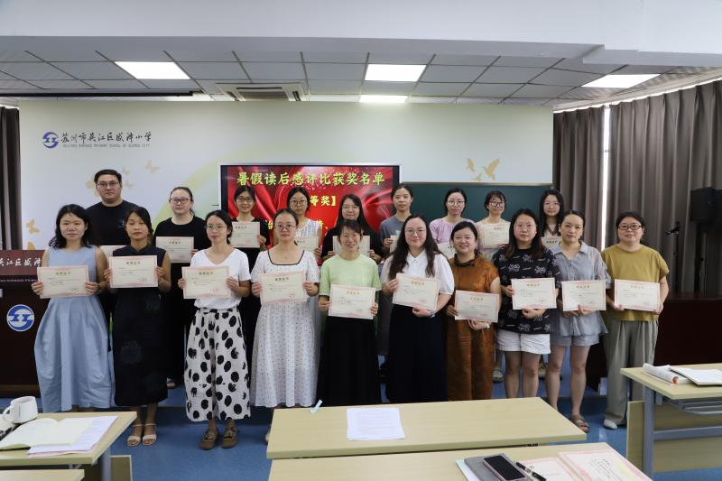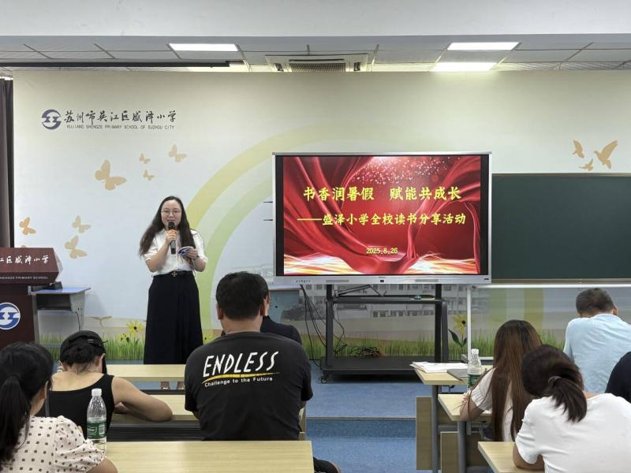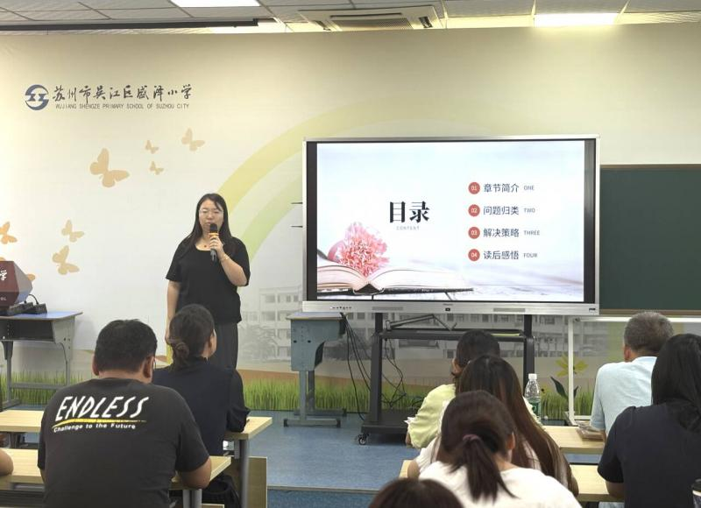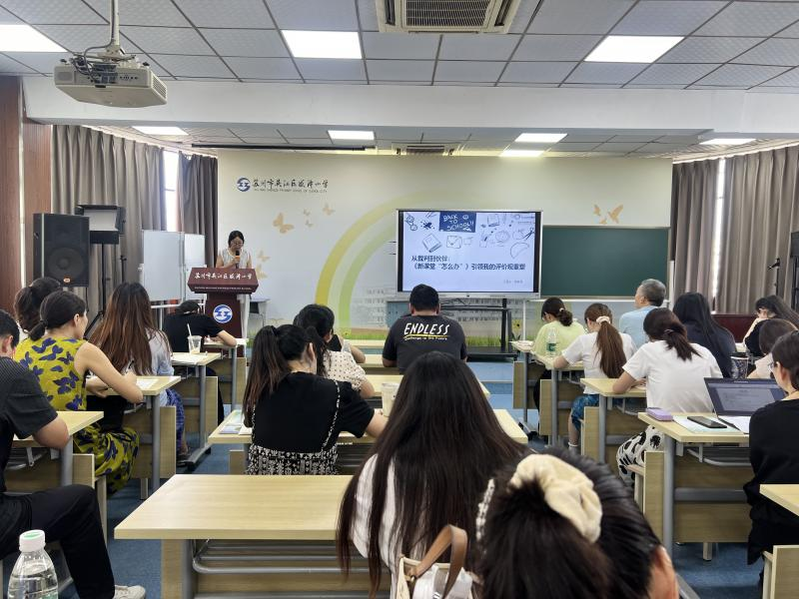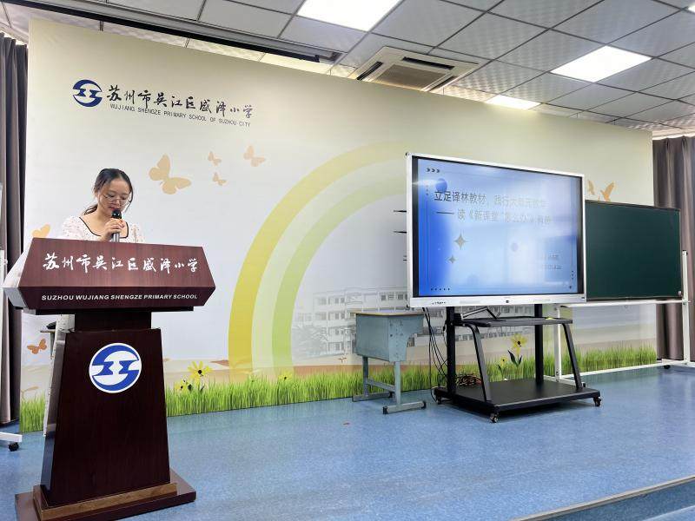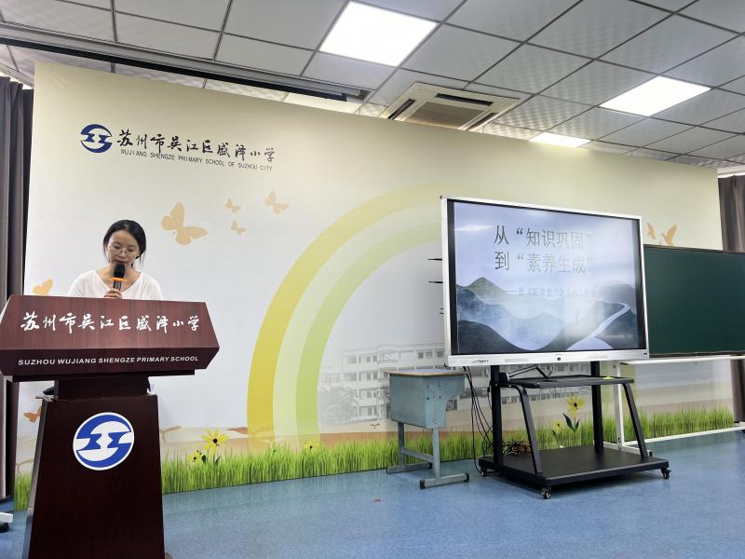

数智赋能 共创学习新未来 ——盛泽小学开展人工智能培训活动
为进一步推动人工智能技术与教育教学的深度融合，提升教师数智素养与创新教学能力，盛泽小学于8月28日开展了以“数智赋能 共创学习新未来”为主题的人工智能培训活动。本次活动特邀专家苏州市吴江区青云学校沈峥嵘副校长担任主讲，为全体教师带来了一场内容丰富、案例生动的人工智能教学实践分享。
活动中，沈校长结合当前教育数字化发展趋势，通过多个真实教学案例，深入浅出地介绍了人工智能技术在教学场景中的应用价值与实践路径。他从智能备课、个性化场景使用、课堂互动优化、教学评价创新等多个维度，展示了人工智能如何为传统课堂注入新活力，助力教师精准教学、学生高效学习。
沈校长还通过现场演示与互动环节，让教师们亲身体验了AI工具的操作流程与应用效果。通过本次培训，不仅对人工智能教育有了更直观的认识，也对如何将AI技术融入日常教学有了更清晰的思路。
本次培训是盛泽小学推进教育数字化转型、探索未来教学模式的重要举措。学校将继续坚持以技术赋能教育，以创新驱动发展，为教师提供更多学习与交流的平台，共同构建智慧教育新生态，为学生的成长与发展开拓更广阔的未来。
